Математика.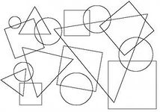
Тема: вычитание
Цели: формировать понятие о действии вычитания; понятия «часть» и «целое».
Домашнее задание:
- Учебник, с.22-25
- Придумать и зарисовать в тетрадь по одному примеру на сложение и вычитание
Учиться считать двойками до 20 (2, 4, 6… )

